年 組 番
名前
第１編・第１章 自然環境
サンプル
１ 世界の地形

【１】次の文章を読み，下の図を見て，以下の問いに答えなさい。
わたしたち人間の生活舞台となる地表面の起伏を地形という。地形の険しいところとゆるやかなところでは，生活の仕方がおのずと異なるように，地形は生活環境の重要な基盤となっている。
地形をつくる力を営力といい，一般に（ ① ）営力と（ ② ）営力の二つに分けられる。（①）営力は，地球内部からのエネルギーによって働く力であり，世界的な規模の地形である大地形をつくる。いっぽう，（②）営力は河川による流水や海岸に打ち寄せる波，潮流，氷河や乾燥など地殻の外部からのエネルギーによって働く力であり，比較的規模の小さい地形である小地形をつくる。
（①）営力によってつくられる大地形についてさらに詳しく見ると，地球の表層部は，プレートとよばれる十数枚の硬い層に分かれている。それぞれのプレートがちょうどジグソーパズルのように組み合わさり，長い時間をかけて水平方向に動いていると考えられている。

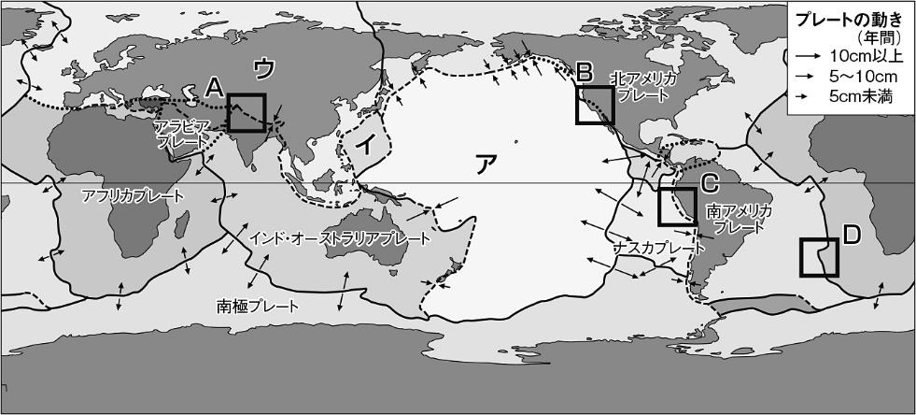

図１
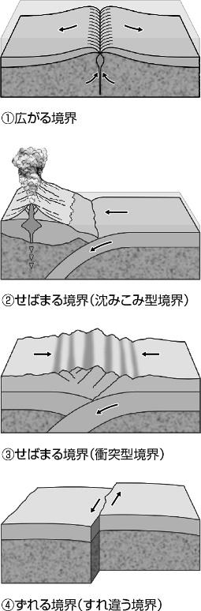

図２

問１ 上の文章中の空欄①，②に入る適語を答えなさい。（各1点，知識・技能）
問２ 下線部に関して，このような考え方を何というか，答えなさい。（1点，知識・技能）
問３ 図１に関して，日本付近でみられるア～ウのプレートの名称をそれぞれ答えなさい。（各1点，知識・技能）
問４ 図１中のＡ～Ｄに相当する地形の特徴を示しているものを，図２の①～④から一つずつ選びなさい。（各1点，知識・技能）
問５ 図１中のＢについて，アメリカ・カリフォルニア州にあるこの巨大な断層を何というか，答えなさい。（1点，知識・技能）
問６ 次の図３の太線枠は，「プレートの境界部分にあたり，つねに不安定であり，地震や火山が多い地域」を示しているが，一つだけ該当しない地域がある。図１を参考にして記号で答えなさい。（1点，知識・技能）

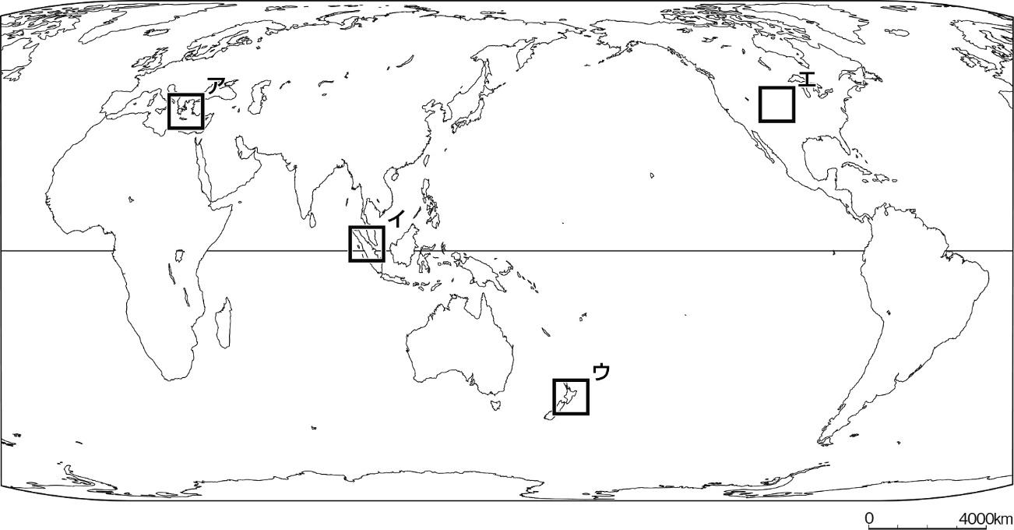
サンプル

図3

【１】配点12点
問１ | ①「知識・技能」 配点 1 |  | ②「知識・技能」 配点 1 |  |  |  |  | 問２ | 「知識・技能」 配点 1
問３ | ア「知識・技能」 配点 1 |  |  | イ「知識・技能」 配点 1 |  |  |  |  |  | ウ「知識・技能」 配点 1
問４ | A「知識・技能」 配点 1 | B「知識・技能」 配点 1 |  |  |  |  | C「知識・技能」 配点 1 |  |  |  | D「知識・技能」 配点 1
問５ | 「知識・技能」 配点 1 |  |  |  | 問６ | 「知識・技能」 配点 1

【２】次の文章を読み，下の図を見て，以下の問いに答えなさい。
サンプル
安定地域の大部分は，平野となだらかな高原である。安定地域では数億年以上にわたって大きな地殻変動はなく，大地は沈降や隆起といったゆるやかな昇降を繰り返しながら削られ続けてきた。安定地域にみられる広大な平野は，大地が長期間にわたって平らに削られてできたため，（ ① ）平野とよばれる。
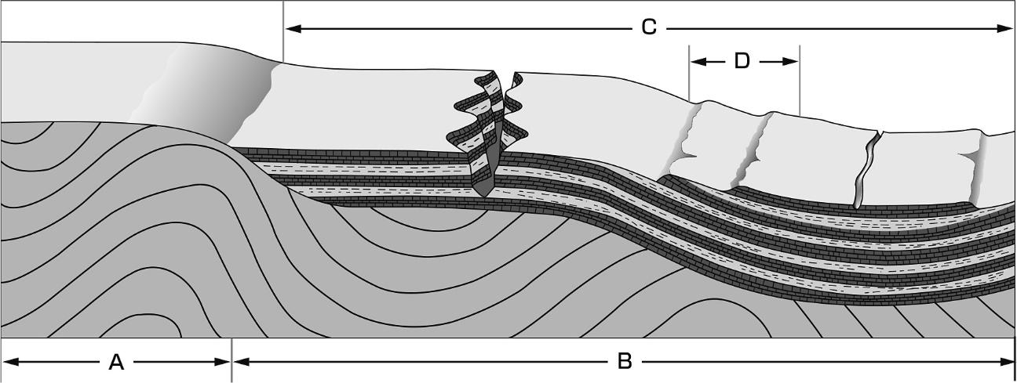

図１
※不必要な文字はすべて消してください
問１ 上の文章中の空欄①に入る適語を答えなさい。（1点，知識・技能）
問２ 下線部に関して，このような大地の動きを何というか，答えなさい。（1点，知識・技能）
問３ 図１に関して，Ａ，Ｂ，Ｄの地形の説明として正しいものを下のア～ウから選び，それぞれ記号で答えなさい。（各1点，知識・技能）
ア 大地がわずかに沈降して浅い海底になったときに土砂が堆積し，再び隆起して地表で侵食を受ける運動が繰り返されて水平に堆積した地層がつくられ，広い平原や台地をつくる。東ヨーロッパ平原や中央シベリア高原などがこれにあたる。
イ 水平に堆積した地層がわずかに傾き，軟らかい地層が侵食されて硬い地層が残った場合，その断面はゆるやかな斜面と急な斜面が続く丘陵の列をつくる。パリ盆地がその典型例である。
ウ プレートの境界から遠く離れた地域では，海におおわれることがなかったり，堆積した地層が長い間侵食されて削り取られたりすることで，もっとも古い先カンブリア時代の岩盤が広い範囲で地表にあらわれる。ハドソン湾周辺やバルト海周辺などにみられる。
問４ 図２に関して，凡例の①～③に適する地形を次のア～ウから選び，記号で答えなさい。（各1点，知識・技能）
ア 変動帯の山地と平野 イ 安定地域の山地 ウ 安定地域の平野
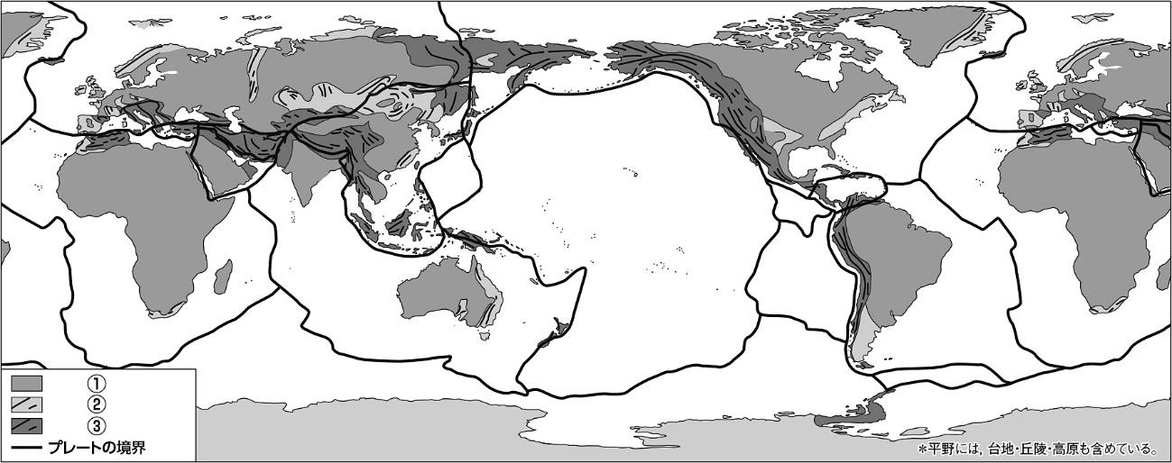

図２

【２】配点8点
サンプル
問１ | 「知識・技能」 配点 1 |  | 問２ | 「知識・技能」 配点 1
問３ | A「知識・技能」 配点 1 | B「知識・技能」 配点 1 |  |  | D「知識・技能」 配点 1
問４ | ①「知識・技能」 配点 1 | ②「知識・技能」 配点 1 |  |  | ③「知識・技能」 配点 1

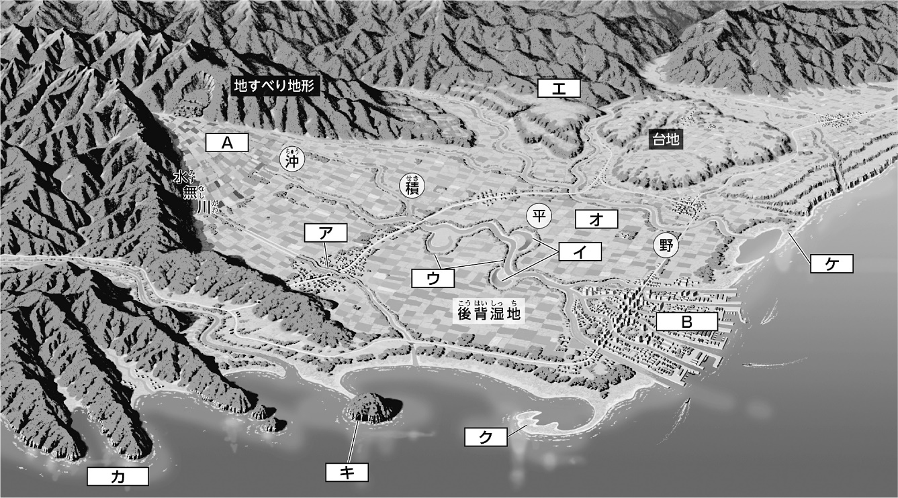
【３】次の図は日本でみられる一般的な平野と海岸の模式図である。この図を見て，後の文章を読み，問いに答えなさい。
サンプル
河川が山地から平地に出るところでは，砂や礫が堆積しやすく，また，流路が氾濫のたびに変わりやすいため，山麓を頂点（（ ① ））として扇の形に開いた（Ａ）が形成される。（Ａ）の中央部（（ ② ））は水はけがよく，水無川ができやすい。浸透した地下水は（Ａ）の末端（（ ③ ））で泉となって湧き出し，集落が発達することも多い。（Ａ）より下流では，土地の勾配がゆるくなり，河川は（ ④ ）する。（④）が激しくなると，屈曲した部分が切り取られた（イ）がつくられる。また，氾濫時にあふれた砂が河岸に堆積して（ウ）をつくる。
大きな河川が流れる平野では，河口部に（Ｂ）とよばれる低平地がつくられる。（Ｂ）には都市が発達しやすいが，洪水や高潮，地盤沈下などの災害への注意が必要である。
沖積平野の氾濫原が隆起して，洪水の際の水をかぶらなくなると，川沿いに細長く続く平野ができる。これが河岸段丘である。広い台地をつくることも多い。氾濫の心配が少なく，地盤も安定しているが，水を得にくいため，人々の生活の場とするための開発が必要とされた。

問１ 図中および文章中のＡとＢに適する地形用語を答えなさい。（各1点，知識・技能）
問２ 文章中の空欄①～④に入る地形用語を答えなさい。（各1点，知識・技能）
問３ 図中および文章中のイ，ウ，オ，キ，ク，ケに適する用語を下の語群から選びなさい。（各1点，知識・技能）
語群：氾濫原 河岸段丘 三日月湖 天井川 陸繫島 砂州 リアス海岸 自然堤防 砂嘴
問４ 図中の後背湿地の説明として正しいものを，下の①～④のうちから一つ選びなさい。（1点，知識・技能）
① 河川の屈曲した部分が切り取られた地形
② 氾濫時にあふれた砂が河岸に堆積してできた地形
③ 自然堤防の背後に細かい粘土などが堆積してつくられた地形
④ 沖積平野の氾濫原が隆起して川沿いに細長く続く平野の地形
問５ 図中カの地形の成因について述べた次の説明を読み，X,Yに適する語の組み合わせとして正しいものを，下の①～④のうちから一つ選びなさい。（1点，知識・技能）
「この地形は沈水海岸の代表的な地形の一つで，地殻の変動による海面の（X）や陸地の（Y）によってつくられ，複雑な海岸線を形成する。」
① X：上昇 Y：隆起 ② X：上昇 Y：沈降 ③ X：下降 Y：隆起 ④ X：下降 Y：沈降
問６ 地形と人間生活との関係について，次の四つの地形の中から二つ選び，それぞれ50字程度の文章でまとめなさい。（各5点，思考・判断・表現）
扇状地 氾濫原 三角州 河岸段丘

サンプル
【３】配点24点
問１ | A「知識・技能」 配点 1 |  |  |  |  |  |  |  | B「知識・技能」 配点 1
問２ | ①「知識・技能」 配点 1 |  |  |  |  | ②「知識・技能」 配点 1 |  |  |  |  |  |  |  | ③「知識・技能」 配点 1 |  |  |  |  |  |  |  | ④「知識・技能」 配点 1
問３ | イ「知識・技能」 配点 1 |  |  |  |  |  |  |  |  | ウ「知識・技能」 配点 1 |  |  |  |  |  |  |  |  |  | オ「知識・技能」 配点 1
問３ | キ「知識・技能」 配点 1 |  |  |  |  |  |  |  |  | ク「知識・技能」 配点 1 |  |  |  |  |  |  |  |  |  | ケ「知識・技能」 配点 1
問４ | 「知識・技能」 配点 1 |  |  |  |  | 問５ |  | 「知識・技能」 配点 1
問６ | 「思考・判断・表現」 配点 5 選択した地形名：
問６ |  |  |  |  |  |  |  |  |  |  |  |  | 50
問６ | 「思考・判断・表現」 配点 5 選択した地形名：
問６ |  |  |  |  |  |  |  |  |  |  |  |  | 50

【４】次の図を見て，以下の問いに答えなさい。
サンプル
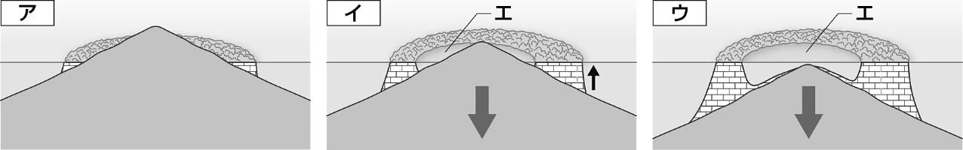

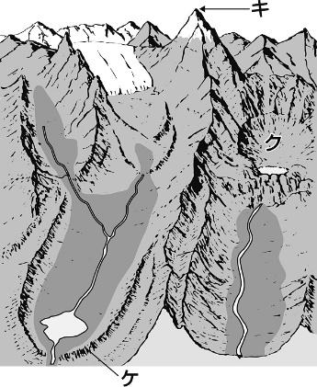
図１
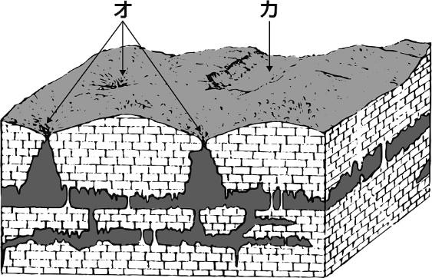

図２ 図３

問１ 図１～図３の各地形について記した次の①～④の文章を読み，内容的に誤っているものを一つ選んで記号で答えなさい。（1点，知識・技能）
① 図１の地形は，サンゴ礁の島々に関する地形で，この地形が特徴的な地域では地球温暖化の影響で海面が上昇し水没する危険性が指摘されている。
② 図２の地形は，カルスト地形と総称される独特な地形で，地下には無数の鍾乳洞などが発達しており，日本では山口県の秋吉台などに発達している。
③ 図３の地形は氷河によってつくられた地形で，河川とは違って氷河は山地をスプーンでえぐるように削った地形が発達している。
④ 図１～図３はいずれも石灰岩からなる地形で，岩石が雨水にとける独特の性質があり，地下の洞窟など共通した地形が発達している。
問２ 図１中のア～ウの地形名の組み合わせとして正しいものを，下の①～⑥のうちから一つ選びなさい。（1点，知識・技能）
 | ① | ② | ③ | ④ | ⑤ | ⑥
ア  イ  ウ | 環礁  裾礁  堡礁 | 環礁  堡礁  裾礁 | 裾礁  環礁  堡礁 | 裾礁  堡礁  環礁 | 堡礁  環礁  裾礁 | 堡礁  裾礁  環礁

問３ 図２の地形は世界各地でみられる。この地形の語源となった地域として正しいものを次の図４の太線枠から選び，ア～エの記号で答えなさい。（1点，知識・技能）

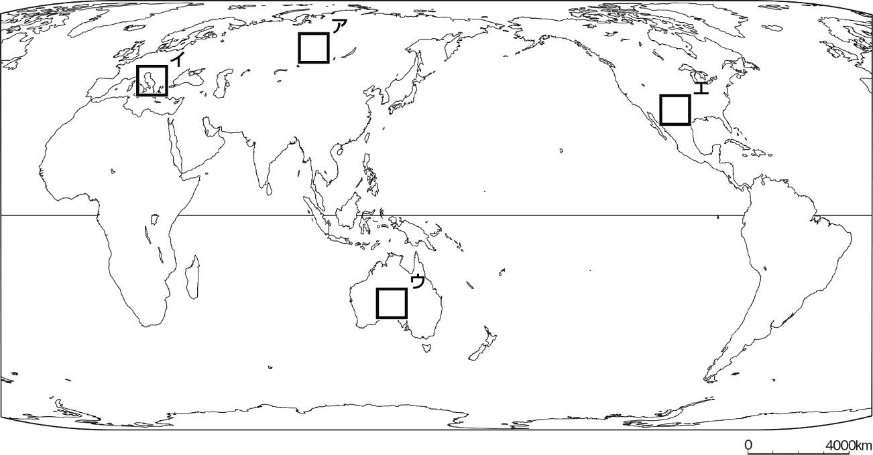
サンプル

図４

【４】配点3点
問１ | 「知識・技能」 配点 1 | 問２ | 「知識・技能」 配点 1 | 問３ | 「知識・技能」 配点 1

【５】次の文章を読み，以下の問いに答えなさい。
雨がほとんど降らない砂漠では，地表をおおう植生がないために風による侵食（風食）が活発である。岩石が広く地面に現れた砂漠は，岩石砂漠とよばれる。岩石は風化によってしだいに壊されて岩くずとなり，岩くずが広く地表をおおったのが（ ① ）である。岩くずの風化がさらに進んで砂となり，風に運ばれて移動して（ ② ）をつくる。こうしてつくられた（ ② ）が広範囲にみられる砂漠を砂砂漠という。また，砂漠では降水がまれであるため，降雨時だけ水が流れてふだんは涸れている谷が多くみられ，（ ③ ）とよばれる。雨季と乾季がみられるサバナ気候では，岩石の風化が著しく，雨季には，洪水が風化した岩石を押し流すため，地表は削られてしだいに平らになる。このため，風化の作用に対して強い岩石の部分だけが，広い平原のところどころに残丘として取り残される。

問１ 文章中の①～③に入る適語を答えなさい。（各1点，知識・技能）

【５】配点3点
問１ | ①「知識・技能」 配点 1 | ②「知識・技能」 配点 1 | ③「知識・技能」 配点 1

※本データはサンプルデータです。製品版ではこのあとに解答・解答例が続きます。

